Arbejdsark – sammensatte funktioner (1)

# Opgave 1

1. Lav sammensatte funktioner $f\left(g\left(x\right)\right)$ og $g\left(f\left(x\right)\right)$ for følgende funktionspar

1. $f\left(x\right)=e^{x}$ og $g\left(x\right)=3x+1$
2. $f\left(x\right)=\ln\left(x\right)$ og $g\left(x\right)=x^{2}+2$
3. $f\left(x\right)=\frac{1}{x}$ og
4. og
5. og

2. Afgør definitionsmængden for $f(x)$ og bestem derefter definitionsmængden for den sammensatte funktion $f\left(g\left(x\right)\right)$.

# Opgave 2

Bestem funktionsværdierne for følgende sammensatte funktioner

1. $f\left(x\right)=x^{3}$ og $g\left(x\right)=4x+3,$ $f\left(g\left(1\right)\right)$ og $g\left(f\left(1\right)\right)$
2. $f\left(x\right)=\sqrt{x}$ og $g\left(x\right)=x^{2}+5$, $f\left(g\left(2\right)\right)$ og $g\left(f\left(4\right)\right)$
3. $f\left(x\right)=\frac{1}{x}$ og $g\left(x\right)=e^{x}$, $f\left(g\left(0\right)\right)$ og $g\left(f\left(1\right)\right)$

# Opgave 3

1. Aflæs hvad der er $f(x)$ og $g\left(x\right)$ i følgende sammensatte funktioner på formen.

2. Afgør definitionsmængden for de ovenstående funktioner.

# Opgave 4

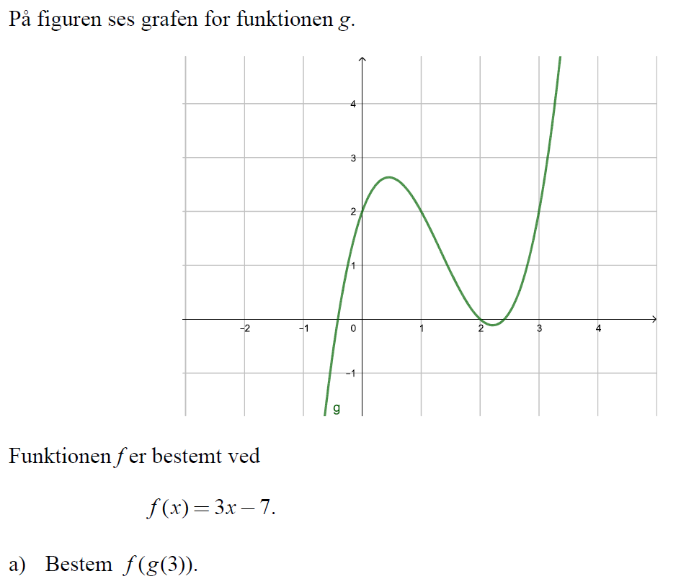

# Opgave 5



# Opgave 6

